
Издание Воздвиженской средней школы № 9 № 53
Апанасенковского района
Голос школы

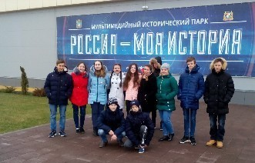
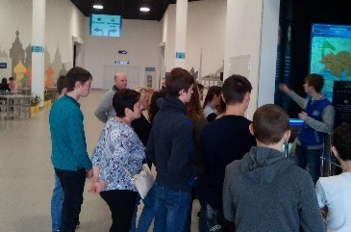

Россия - моя история

25 марта казачий кадетский класс вместе с классным руководителем отправились на экскурсию в город Ставрополь. Они посетили интерактивный музей и «Парк Победы». Соревновались в игре пейнтбол.
В преддверии весенних каникул казачий кадетский 8А класс посетил краевой центр - город Ставрополь.
Кадеты посетили мультимедийный исторический парк «Россия - моя история», познакомились с экспозицией нового музея. Современные технологии позволяют легко погрузиться вглубь веков. Кадетам очень понравились стенды с интерактивным управлением. Ребята повторили историю, изученную ранее по учебникам.
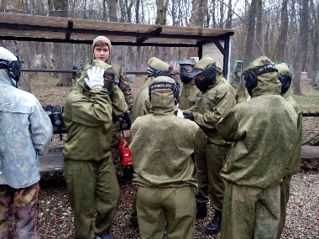

В музее они были два часа, но чтобы посмотреть всё - не хватило времени.
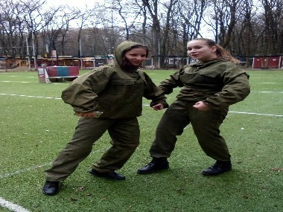

После похода в музей класс посетил пейнтбольное поле, где кадеты совершенствовали свои навыки в стрельбе и ведения боя с использованием соответствующего оружия.
Поздним вечером ребята благополучно вернулись домой. От поездки у ребят осталось очень хорошее впечатление, почти всю дорогу домой ребята шумно обсуждали увиденное. Да, поездка удалась!

Классный руководитель кадетского класса Фисенко Юрий Васильевич и Школьная Дума

ШКОЛЬНЫЕ НОВОСТИ

«Школьная весна Ставрополья-2018»
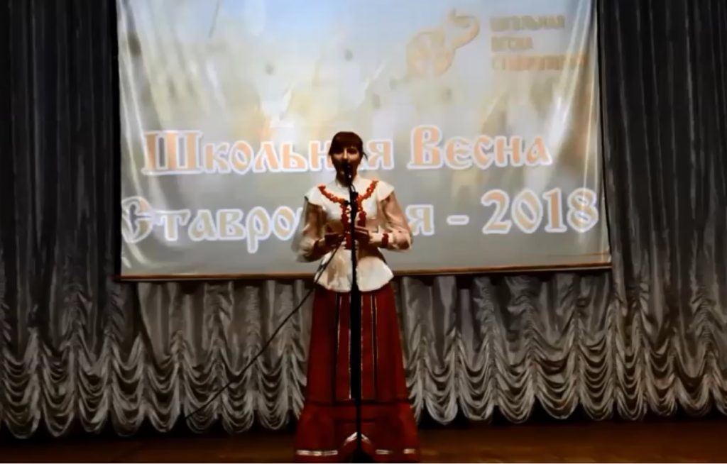

10 апреля в селе Вознесеновское прошёл отборочный тур фестиваля-конкурса учащейся молодежи «Школьная весна Ставрополья – 2018», направленного на развитие и укрепление дружеских связей между талантливой молодёжью.
В этом году фестиваль посвящён 100-летию системы дополнительного образования детей в России.
В районном этапе VII краевого фестиваля творчества приняли участие 120 юных исполнителей. Наши ребята тоже приняли участие в этом конкурсе, который прошел по следующим номинациям:
- «вокал» - Мудракова Анастасия (руководитель Воронкова Ю.В.)
- «хореография» - танцевальный коллектив «Ассорти» (руководитель Скорнякова Е.Н.)
- «художественное слово» - Воронкова Анастасия (руководитель Романенко Н.Н.)
Все конкурсанты районного тура получили благодарственные письма за участие в мероприятии от организаторов: администрации Апанасенковского района, молодёжного центра, местного отделения Ставропольской краевой общественной организации “Российский союз молодежи”.
Участники концерта порадовали зрителей, продемонстрировав высокое исполнительское мастерство, и подарили море ярких, незабываемых впечатлений.

ПДО Скорнякова Е.Н.

Всемирный День здоровья
6 апреля 2018 года учащиеся и педагогический коллектив нашей школы дружно приняли активное участие во Всемирном Дне здоровья, который был запланирован заранее.
Цель проведения Дня здоровья - формирование и развитие у детей представлений о здоровье, мотивации на здоровый образ жизни, привлечение внимания к сохранению и укреплению здоровья детей.
Утро ребят началось с зарядки, она проходила в форме Флешмоба. Учащиеся кружка «Мир танца показывали движения, а ребята за ними повторяли.
В рамках Дня здоровья были проведены следующие акции:
- «Веселая переменка»1-4 класс (ребята волонтёры проводили подвижные игры по музыку);
-«Яркое солнце- здоровым детям!» для 5- 7 классов (Ребята, выражая своё стремление к здоровому образу жизни, выбирали определенный цвет луча, тем самым демонстрируя состояние своего здоровья и настроение.
- «Дерево здоровья» для 8-11 классов (Ребята, доказывая стремление к ЗОЖ, прикрепляли каждый свой листочек к дереву).
Закончился всемирный день здоровья проведения классных часов «Здоровье - всем, награды - лучшим».
День прошёл на одном дыхании – все расходились в хорошем настроении, получили заряд бодрости и энергии и, конечно же, много полезной информации.
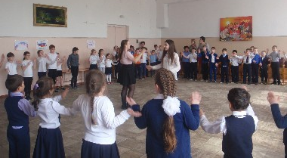

Школьная Дума

ШКОЛЬНЫЕ НОВОСТИ

Урок мужества
Людей неинтересных в мире нет.
Их судьбы – как истории планет.
У каждой все особое, свое,
И нет планет, похожих на нее.
(Е. Евтушенко)
Целью проведения Уроков мужества является формирование представлений об ответственном гражданском поведении детей и молодежи на примерах отважных поступков их сверстников, а также неравнодушного отношения к людям, нуждающимся в помощи, участия в деятельности общественных объединений, направленных на заботу о старших и младших поколения.
27 апреля в казачьем кадетском класс прошёл очень интересный урок мужества, который провел преподаватель-организатор ОБЖ и классный руководитель казачьего класса Фисенко Юрий Васильевич.
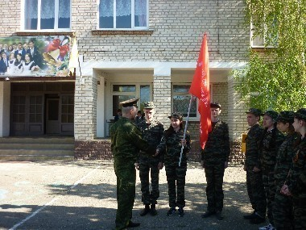

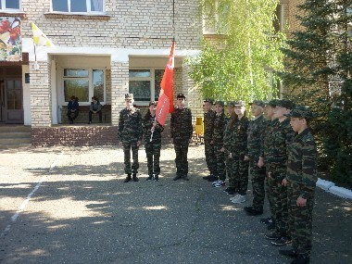

Школьная Дума

Муниципальный Слёт казачьих кадетских классов «Честь имею!»


28 апреля 2018 года казачий кадетский 8А класс МКОУ СОШ № 9 принял участие в районном Слёте казачьих кадетских классов, проходившем на территории МКУ «Апанасенковский районный стадион».
Юные кадеты под звуки марша построились на главной спортивной дорожке стадиона. Был поднят флаг соревнований и прозвучали слова приветствия от руководителей района и казачьей общественности. После этого был отдан приказ начать соревнования.
Кадеты соревновались на различных станциях и показали следующие результаты: «Огневой рубеж»- II место, «Физическая подготовка»- II место, «Строевая подготовка»-II место и «Неполная разборка и сборка АК-74»- I место.
Поздравляем ребят!!!
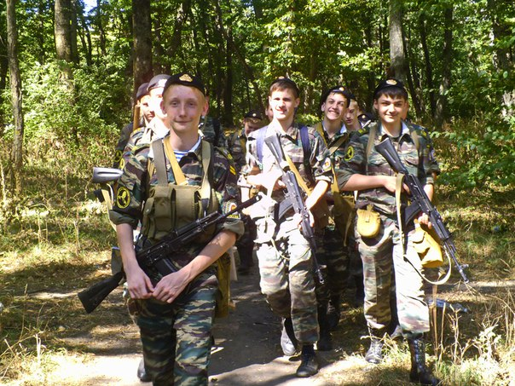

Школьная Дума

ПОЗДРАВЛЯЕМ!

От всей души поздравляем с Днём рождения учителей и работников школы:
Ельшину Л.В.
Новомлинову И.В.
Романенко Н.Н.
Шрамко В.И.
Кривко Е.Н.

Учащихся школы:
5 «Б» класс: Чалухина Тамара
Макаренко Максим
Скрипова Ангелина
6 класс: Кумехов Марат
Поздняков Владимир
8 «А» класс: Багадзиева Зульфия
8 «Б» класс: Чермянина Земфира


Без лишних слов, без лишних фраз,
С глубоким чувством уваженья
Позвольте нам поздравить вас,
В день светлый вашего рожденья.
Что пожелать вам в этот день,
Каких же благ, какого счастья?
Чтоб никогда не унывать,
Не знать болезни и ненастья!
Чтоб вы не знали никогда
Ни огорчений, ни печали!
Чтобы родные и друзья
Всегда с улыбкой вас встречали!

Школьная Дума

Над выпуском работали:
Учащиеся 5 , 8 «А», 10 классов.
Руководитель Романенко Наталья Николаевна
Адрес редакции:
356712, с. Воздвиженское, ул. Комсомольская,79
Тел. 8-(865 55 ) 68 2 76
E-mail: school9ap@yandex.ru

